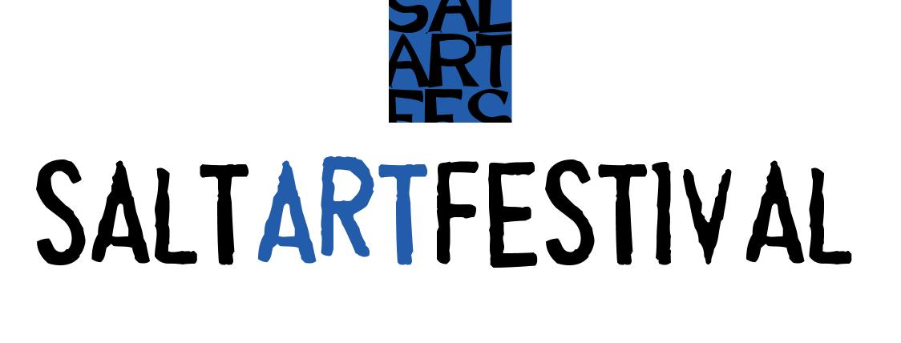
Tracciati culturali della Via del Sale

Margherita di Savoia 23 24 25 giugno 06
Comunicato Stampa

L’essenza poetica della città di Margherita di Savoia rivive da sei anni nel Salt Art Festival, un evento promosso dall’Assessorato alla Cultura del Comune di Margherita di Savoia, con la direzione artistica dell’Associazione Fenicottero Salinis dei promoter culturali Cosimo Damiano Damato e Mara Distaso e la collaborazione di Atisale. Il Festival, patrocinato dal Ministero per i Beni e le Attività Culturali e l’Assessorato al Mediterraneo della Regione Puglia, consiste in una kermesse di mostre, spettacoli e workshops che vede ricostruire le tradizioni locali attraverso la rievocazione delle storie, dei costumi, degli odori e dei sapori della vita dei salinari con il fine di recuperare la memoria storica per costruire una città sostenibile grazie all’arte, alla scienza e alla musica.

L’edizione 2006 del Salt Art Festival prevede un calendario di eventi di respiro internazionale: si parte con il Workshop di Architettura “International Design Workshop of Salt Cities” che durerà dal 17 al 25 giugno (coordinator, Prof. Claudio D’amato; Field Coordinator, prof. Attilio Petruccioli), e vedrà la partecipazione di diverse Università fra cui la Facoltà di Architettura, Politecnico di Bari; University of Alexandria, Egypt; University of Maryland, American University of Sharjah, Universidad Politecnica de Valencia, University of Virginia. Un altro momento di notevole interesse è dedicato alla Scienza: dal 23 al 25 giugno presso il Piazzale delle Saline il Salt Art Festival ospiterà “La Cittadella Mediterranea della Scienza di Bari” con l’allestimento di Laboratori interattivi per tutti i visitatori, a cura del Dipartimento di Fisica dell’Università di Bari. A dare un tocco internazionale all’evento sarà anche il Gemellaggio con “The Salt Queen Foundation” che avrà come ospite d’eccezione l’artista newyorkese Bettina Werner – La regina del sale. Bettina Werner e’ un’artista italo-americana di fama mondiale, vive e lavora da molti anni a New York, dove e’ conosciuta come the “Queen of Salt” (la Regina del sale) per essere stata pioniere nell’utilizzo del sale nell’arte dedicando 20 anni d’investigazione sulle diverse possibilita’ d’impiego del prezioso elemento, un’intensa ricerca documentata da numerosissime mostre internazionali. Le sue opere riproducono donne-statue di sale, grandi backgammon, tavoli, letti-sculture di sale e immensi quadri realizzati con cristalli di sale colorato - (“textured colorized salt technique”) una tecnica inventata dalla Werner nei primi anni ’80 – sono conosciute in tutto il mondo e sono ospitate nelle piu’ prestigiose collezioni d’arte degli Stati Uniti e d’Europa. Le opere di sale di Bettina Werner sono state esposte a Manhattan al Whitney Museum oltre che in importanti manifestazioni d’arte internazionali quali la Biennale di Scultura di Montecarlo e l’installazione artistica realizzata con lo scultore Arnaldo Pomodoro alla Rotonda della Besana Milano e a Castel dell’Ovo a Napoli nel 1988. Nel 2002 fonda a New York “The Salt Queen Foundation”, istituzione culturale americana non profit che tra i suoi scopi intende celebrare la libertà d’immaginazione di chi si esprime con originalità attraverso tecniche innovative o materiali insoliti. Bettina Werner ha ideato una Mostra Biennale in esclusiva per il Salt Art Festival: 2006 Part I : documentazione fotografica di oltre 20 anni di lavoro e presentazione di alcune opere di sale. 2007 Part II : mostra di quadri, sculture e installazioni di sale. La prima parte della mostra della Werner sarà ospitata nelle sale della prestigiosa Torre delle Saline. Per l’occasione la Werner realizzerà delle opere inedite. La performance della Werner sarà immortalata in un libro, edito da Grenzi Editore. Il libro sarà successivamente presentato anche a New York.

Sempre nella sezione “Art Events” del Salt Art Festival sarà presentata l’installazione “Rumori suonano parole” ad opera dell’artista piemontese Marco Porta. Le sue opere avranno come scenario l’edificio costruito all’interno della Salina di Margherita di Savoia dall’architetto Pierluigi Nervi nei primi anni ’30. Marco Porta è nato a Casale Monferrato nel 1956. Laureato in Matematica, inizia a operare come artista nel 1990. Il suo lavoro analizza il rapporto dell’uomo con la propria naturalità, tra il suo essere organismo biologico e il suo sentirsi una delle immagini di Dio. Il linguaggio si caratterizza per l’ibridazione di conoscenza scientifica e artificio artistico. Dal catalogo: «Quando vengo richiesto del significato dei miei lavori sono sempre molto spiazzato nonostante questo avvenga spesso. Chi domanda si aspetta quasi sempre una spiegazione logica, una sorta di trama dell’opera, che spazi dal che cosa vuol dire al come e perchè è stata realizzata, possibilmente il tutto ben condito con letture metaforiche e simboliche. Io, al contrario, non ho nessuna verità da comunicare, condividere e proporre e troppe volte non conosco neanche i per quale ragione e i come mai. So però che mi piace osservare l’acqua dei torrenti, sostenere un buon legno, leggere le parole nascoste nei licheni sulle rocce e farmi attraversare da greggi di pecore.
I luoghi della natura e i gesti degli uomini della natura non sono rappresentabili in sé ma soltanto raffigurabili e farlo né mi interessa né mi appartiene. Mi piace costruire altri e nuovi luoghi che siano naturali per gli uomini, opere che siano e consistano, come il contare le foglie di un castagno o seguire il viaggio di una formica».
Altro momento attesissimo contemplato nei “Music Events” sarà il Salt Jazz Fest che vedrà l’esibizione all’Anfiteatro “Piazzola” il 23 giugno Sarah J. Morris, il 24 Cinzia Tedesco Voice Group e il Rino Arbore Artrio e si concluderà il 25 con l’unica data in Puglia del tour estivo di Amalia Grè. Un euro di ogni biglietto sarà donato all’AssociazioneCuore-bambini di Chernobyl (www.associazionecuore.info). Il Salt Jazz Fest si preannuncia come uno degli eventi musicali più sofisticati ed interessanti della stagione. Sarah Jane Morris ha costruito la sua grande popolarità senza compromessi, con una musicalità che viene dall’anima e che attraversa il jazz, il soul il funky ed il blues. Ha iniziato la sua carriera cantando in coppia con Jimmy Somerville il celeberrimo brano dei Communards ‘Don’t leave me this way’, al numero 1 delle classifiche europee nel 1986, ma il pubblico italiano comincia a conoscerla quando, nel 1991, interpreta la canzone vincitrice del Festival di San Remo in coppia con Riccardo Cocciante ‘I’m missing you’ (Se stiamo insieme). Le sue performances dal vivo sono ben note a tutti i suoi fans che da anni fanno il tutto esaurito ad ogni suo concerto.
Cinzia Tedesco è considerata il nuovo talento del jazz italiano ed una delle voci più interessanti del panorama jazzistico italiano per la sua spiccata propensione per l’aspetto melodico che si sposa amabilmente con un accattivante canto scat che fa della sua voce un vero e proprio strumento. Fondamentale nella sua carriera è l’incontro con il pluripremiato pianista e compositore Pino Iodice (presente anch’egli al Salt Jazz Fest), con cui la Tedesco ha stretto un sodalizio artistico che valorizza le sue potenzialità espressive. Il Rino Arbore Artrio è un progetto musicale caratterizzato da composizioni originali del leader che ha l’obiettivo di proporre brani improvvisati di forte contenuto evocativo, difficilmente catalogabili ma riconducibili tanto ad un jazz cameristico quanto ad uno di ricerca ed avanguardia. Nella performance del Salt Jazz Fest, all’Artrio, si unirà la magica tromba del grande Giovanni Amato.
Amalia Gré, nel 1990, riceve un grossissimo incoraggiamento a continuare sulla strada della musica durante un seminario tenuto dalla celebre cantante Betty Carter. Decide così di trasferirsi negli Stati Uniti insieme al suo bassista. Nella città di New York si perfeziona nella lingua, studia privatamente con i suoi cantanti preferiti come Bobby Mc Ferrin, Bob Dorough, Marc Murphy e si esibisce in vari clubs, lounges e spettacoli teatrali. Ha continuato ad essere seguita e consigliata da Betty Carter, che l’ha invitata a cantare durante alcuni suoi concerti al Sob’s e al Blue Note di New York. Insieme al gruppo polivalente “Free mistake project” ha partecipato allo spettacolo Gala Inferno al Roxy Bar di New York, con la partecipazione speciale di Roberto Benigni e Max Roach. Frequenta la scuola per artisti “Black Nexxus” istituita da Susan Batson, insegnante di Madonna, Nicole Kidman, Tom Cruise. Il secondo album di Amalia Grè dal titolo “Per te” è attualmente ai primi posti nelle classifiche e presenta brani scritti da Roberto Benigni e Vincenzo Cerami.

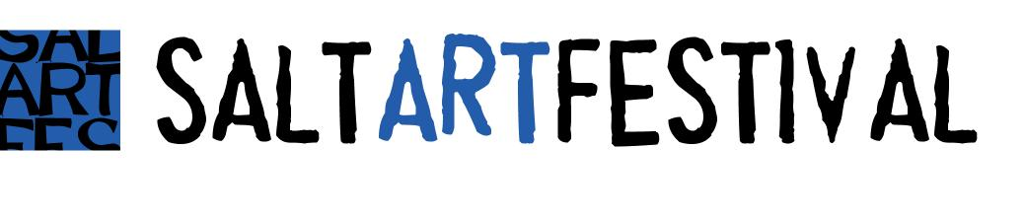
ART EVENTS

BETTINA WERNER

“THE SALT QUEEN”: Documentazione fotografica su 20 anni di attività ed installazioni in sale

TORRE DELLE SALINE

23 GIUGNO-31 LUGLIO, DALLE 19,00 ALLE 23,00

MARCO PORTA

“RUMORI SUONANO PAROLE”

EDIFICIO NERVI: 23 - 30 GIUGNO Ore 10,00 - 23,00

TORRE DELLE SALINE: 23 GIUGNO-31 LUGLIO Ore 19,00 - 23,00

MUSIC EVENTS

SARAH JANE MORRIS
23 giugno ore 21,30
ANFITEATRO “Piazzolla”

CINZIA TEDESCO Voice Group
24 giugno ore 21,30

RINO ARBORE ARTRIO
24 giugno ore 22,30
ANFITEATRO “Piazzolla”

AMALIA GRE’
25 giugno ore 21,30
ANFITEATRO “Piazzolla”

In tutti e tre i giorni del Salt Art Festival si potrà:

-Visitare la Salina in Pullman accompagnati da guide esperte e fare il Birdwatching sul sentiero “Airone”
(Info e Prenotazioni al numero 335 13 81 410)
-Visitare la Salina in trenino dalle 10,00 alle 20,00
-Partecipare ai laboratori interattivi sulla scienza del sale a cura della Cittadella Mediterranea della Scienza di Bari
-Partecipare ai laboratori enogastronomici “ll Gusto del Sale”

www.saltartfestival.it

www.atisale.com

www.marcoporta.it

www.bettina-werner.com

www.thesaltqueenfoundation.org

Infoline: info@saltartfestival.it

0883/655374 – 3204067053 – 3473353911

